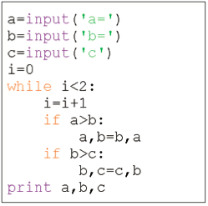
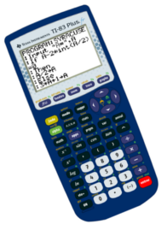
ETUDES DE SUITES

Partie 1 :
On considère la suite $\left(u_{n}\right)$ définie par : $u_{n}=$ $\frac{2n^{2}+4}{n^{2}+3}$.
- Ecrire un algorithme qui calcule et affiche les 20 premiers termes de la suite $\left(u_{n}\right)$.
- Faire fonctionner l’algorithme.
La suite $\left(u_{n}\right)$ semble admettre une limite finie $l$. Quelle est cette limite ?
- Démontrer ce résultat.
- En considérant une fonction associée à la suite $\left(u_{n}\right)$, démontrer que $\left(u_{n}\right)$ est croissante.
- Écrire un algorithme qui calcule et affiche la plus petite valeur de N telle que $l-h<u_{N}$, où $h>0$ est choisi par l’utilisateur.
- Tester pour $h=0,01$ puis pour $h=0,0001$.

Partie 2 :

On considère la suite $\left(v_{n}\right)$ définie par $v_{n+1}=2v_{n}-n$ et $v_{0}=2$.
- Calculer à la main $v_{1}$, $v_{2}$ et $v_{3}$.
- a) Calculer les 20 premiers termes de la suite $\left(v_{n}\right)$ à l’aide de la calculatrice.
b) Conjecturer les variations de la suite et sa limite.
- a) Ecrire un algorithme qui calcule et affiche la plus petite valeur de N telle que $v_{N}>1000$.
b) Recopier cet algorithme sur la copie à rendre et donner la valeur de N affichée.
- a) Modifier l’algorithme afin qu’il calcule et affiche la plus petite valeur de N telle que $v_{N}>A$ où $A$ est choisi par l’utilisateur.
b) Tester pour $A=100 000$ puis pour $A=1 000 000$.
Recopier cet algorithme sur la copie à rendre et donner dans chaque cas la valeur de N affichée.

Hors du cadre de la classe, aucune reproduction, même partielle, autres que celles prévues à l'article L 122-5 du code de la propriété intellectuelle, ne peut être faite de ce site sans l'autorisation expresse de l'auteur.
www.maths-et-tiques.fr/index.php/mentions-legales

